Czy jesteś człowiekiem szczęśliwym? Czy odkryłeś na czym polega błogosławieństwo w twoim życiu? Pomódl się: Jezu, dziękuję Ci za Twoje błogosławieństwo. Dziękuję za odkrycie mocy błogosławieństwa.

2 stycznia 2016, sobota 1 J 2,22-28; Ps 98,1-4; Hbr 1,1-2; J 1,19-28
PRZYJĄĆ PANA, TO ODKRYĆ KIM JESTEM
J 1, 22-23
Powiedzieli mu więc: „Kim jesteś, abyśmy mogli dać odpowiedź tym, którzy nas wysłali? Co mówisz sam o sobie?” Odpowiedział: „Jam głos wołającego na pustyni: Prostujcie drogę Pańską, jak powiedział prorok Izajasz”.

Takie samo pytanie mogliby nam zadać inni: Kim jesteś? Co mówisz sam o sobie? Jaka jest twoja tożsamość? Po co się narodziłeś? Czy tylko po to, aby zjeść kilkanaście kilogramów mięsa, mąki, warzyw czy owoców? To wszystko za mało, aby być człowiekiem! Każdy z nas ma swoją misję do spełnienia. Czy ją poznałeś?

Czy wiesz kim jesteś? Czy wiesz co mówi o tobie Bóg? Czy znasz swoja życiową misję? Pomódl się: Jezu, dziękuję, że mam misję do spełnienia, tak jak Ty. Dziękuję, że mogę się oprzeć na Tobie i naszym Ojcu w niebie.

 | Opracowała: Jolanta Prokopiuk, korekta: Elżbieta i Grzegorz Kowalewscy,  ilustracje: Marta Stańco, skład: Mariusz Stańco. Wspólnota Domowego Kościoła Ruchu Światło – Życie „On Jest”
Teksty do medytacji znajdują się na stronie: www.albertwielki.pl

PRZYJĄĆ PANA
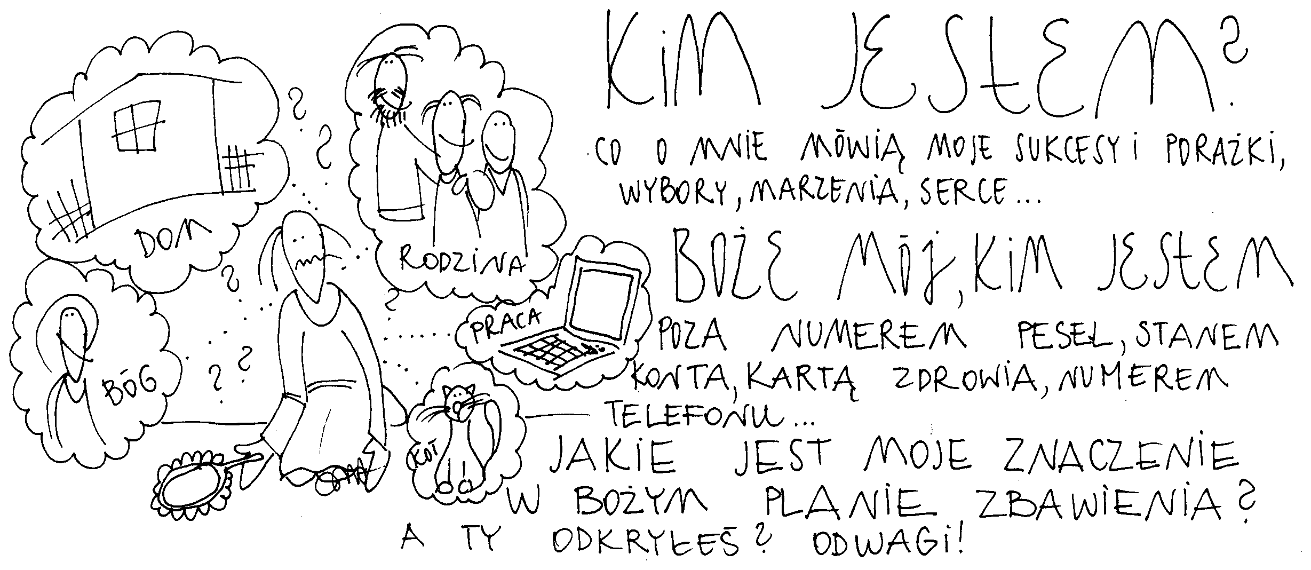
27 grudnia 2015, niedziela – Uroczystość Świętej Rodziny Syr 3,2-14
Ps 128,1-5; Kol 3,12-21; Łk 2,41-52
PRZYJĄĆ PANA, TO PRZYJĄĆ GO W SWOICH RODZICACH
Syr 3, 2-6
Pan uczcił ojca przez dzieci, a prawa matki nad synami utwierdził. Kto czci ojca, zyskuje odpuszczenie grzechów, a kto szanuje matkę, jakby skarby gromadził. Kto czci ojca, radość mieć będzie z dzieci, a w czasie modlitwy swej będzie wysłuchany. Kto szanuje ojca, długo żyć będzie, a kto posłuszny jest Panu, da wytchnienie swej matce.

Często z konsternacją stwierdzamy, że pomimo iż rodzice nas wychowali, dzieli nas od nich praktycznie wszystko. Żyjemy w dwóch różnych światach. Dzisiaj Jezus zaprasza nas do tego, abyśmy spotkali Jego samego w swoich rodzicach. Dziękowali Mu za ich życie. Dziękowali Mu za ich ogromny trud. Dziękowali Mu za to, że są lub może byli. On bowiem dotykał nas i kształtował przez ich ręce.

Jakie relacje miałeś lub masz ze swoimi rodzicami? Czy dziękujesz Bogu żywemu za ich życie i za ich trud? Pomódl się: Jezu, dziękuję Ci za moich rodziców. Dziękuję Ci za ich trud i także za to, co dla mnie niezrozumiałe.

28 grudnia 2015, poniedziałek 1 J 1,5-2,2; Ps 124,2-8; Mt 2,13-18
PRZYJĄĆ PANA, TO UJRZEĆ SWÓJ GRZECH
1 J 1, 8-10
Jeśli mówimy, że nie mamy grzechu, to samych siebie oszukujemy i nie ma w nas prawdy. Jeżeli wyznajemy nasze grzechy, Bóg będąc wiernym i sprawiedliwym odpuści je nam i oczyści nas z wszelkiej nieprawości. Jeśli powiemy, że nie zgrzeszyliśmy, czynimy Go kłamcą i nie ma w nas Jego nauki.
Naszym największym nieszczęściem jest grzech. Tragedią naszych czasów jest nie widzenie swojego grzechu. Diabeł przez to nas okrada i unieszczęśliwia. Jedyną drogą wyjścia jest uznanie, że ja zgrzeszyłem i przeproszenie za uczynione zło. Przyjęcie Pana domaga się bowiem pokory, czyli ujrzenia tego kim się jest – jestem grzesznikiem.

Czy doświadczasz na co dzień, że jesteś grzesznikiem? Jak często przystępujesz do sakramentu pojednania? Pomódl się: Jezu, dziękuję Ci, że kochasz mnie pomimo tego, że jestem grzesznikiem. Proszę Cię o dostrzeganie swojego grzechu.

29 grudnia 2015, wtorek 1 J 2,3-11; Ps 96,1-6; Łk 2,22-35
PRZYJĄĆ PANA,
TO ZAPRASZAĆ GO DO SWOICH WAŻNYCH WYDARZEŃ
Łk 2, 22-23
Gdy upłynęły dni Ich oczyszczenia według Prawa Mojżeszowego, Rodzice przynieśli Jezusa do Jerozolimy, aby Go przedstawić Panu. Tak bowiem jest napisane w Prawie Pańskim: „Każde pierworodne dziecko płci męskiej będzie poświęcone Panu”.

Bóg żywy pragnie być zapraszany do naszego życia, także do chwil ważnych i pięknych. Urodzenie dziecka jest na pewno taką okazją. Potrzebujemy zatrzymać się w chwilach ważnych i pięknych, aby nauczyć się je smakować i przypominać je sobie w chwilach trudnych. Nowonarodzony Pan pragnie być w każdej chwili naszego życia.

Które sytuacje twojego życia uważasz za piękne i ważne? Czy zaprosiłeś do nich Jezusa? Pomódl się: Jezu, dziękuję Ci, że pragniesz być ze mną w każdej chwili mojego życia. Dziękuję, że mogę żyć z Tobą w głębokich relacjach.

30 grudnia 2015, środa 1 J 2,12-17; Ps 96,7-10; Łk 2,36-40
PRZYJĄĆ PANA, TO BYĆ NAPEŁNIONYM DUCHEM ŚWIĘTYM
Łk 2, 36. 38
Gdy Rodzice przynieśli Dzieciątko Jezus do świątyni, była tam prorokini Anna, córka Fanuela z pokolenia Asera, bardzo podeszła w latach. Przyszedłszy w tej właśnie chwili, sławiła Boga i mówiła o Nim wszystkim, którzy oczekiwali wyzwolenia Jerozolimy.

Aby rozeznać przychodzącego Boga żywego potrzebujemy być napełnieni Duchem Świętym, tak jak Symeon czy prorokini Anna. Mały Jezus nie różnił się w swoim narodzeniu od innych dzieci. Tylko Duch Święty pozwoli nam rozeznać przychodzącego do naszego życia Boga.

Czy napełniasz się Duchem Świętym każdego dnia? Czy oczekujesz na przyjście Mesjasza do twojego życia? Pomódl się: Jezu, dziękuję Ci, że Twoje przyjście jest pewne jak świt poranka. Dziękuję za Twojego Ducha Świętego i Jego prowadzenie.

31 grudnia 2015, czwartek 1 J 2,18-21; Ps 96,1-13; J 1,1-18
PRZYJĄĆ PANA, TO ODKRYĆ MOC SŁOWA
J 1, 1-5
Na początku było Słowo, a Słowo było u Boga, i Bogiem było Słowo. Ono było na początku u Boga. Wszystko przez Nie się stało, a bez Niego nic się nie stało, co się stało. W Nim było życie, a życie było światłością ludzi, a światłość w ciemności świeci i ciemność jej nie ogarnęła.

„Bogiem było Słowo” oznacza, że wszystko zaczęło się od słowa Boga. My również jako ludzie jesteśmy tym kim jesteśmy przez słowo wypowiadane przez innych (naszych rodziców, nauczycieli, rówieśników). Przez nasze słowo kształtujemy i wychowujemy innych. Nasze dzieci stają takie, jakie wypowiadaliśmy do nich słowa. Potrzebujemy odkryć moc wypowiadanego słowa.

Jakie słowa wypowiadasz do innych zwłaszcza swoich dzieci? Czy twoje słowo wzmacnia dobro w innych? Pomódl się: Jezu, dziękuję Ci za moc Twojego słowa. Dziękuję, że pozwalasz mi nawracać się i rozumieć moc wypowiadanego słowa.

1 stycznia 2016, piątek – Uroczystość Świętej Bożej Rodzicielki
Lb 6,22-27; Ps 67,2-8; Ga 4,4-7; Łk 2,16-21
PRZYJĄĆ PANA, TO PRZYJĄĆ JEGO BŁOGOSŁAWIEŃSTWO
Lb 6, 24-27
„Niech cię Pan błogosławi i strzeże. Niech Pan rozpromieni oblicze swe nad tobą, niech cię obdarzy swą łaską. Niech zwróci ku tobie swoje oblicze i niech cię obdarzy pokojem”. Tak będą wzywać imienia mojego nad synami Izraela, a Ja im będę błogosławił.

Przyjąć Pana to, przyjąć Jego błogosławieństwo. Błogosławieństwo oznacza Jego życie, Jego harmonię, Jego miłość. On jest źródłem wszelkiego błogosławieństwa na tej ziemi. Jego błogosławieństwo oznacza życie, które niesie radość dobrze przeżytego życia. Jego błogosławieństwo nie oznacza koniecznie wygodnego życia, ale życia, które rodzi szczęście.

